桂林市2023年度社会评价意见建议整改
工作电子台账

蕉江瑶族乡人民政府 （单位盖章）

日期：2023年 5 月

目 录

一、 非建设性意见建议 1
（一）120220030300115（问题编号） 1

非建设性意见建议

（一）120220030300115（问题编号）
整改内容 | 全州县蕉江乡万板桥村扶贫工作不公平，那些有房有车的反而评上贫困户，而我们真正贫困的反而评不上。
整改目标 | 确保“监测户”纳入工作精准、公开、民主。
整改措施 | 一、通过在乡政府和万板桥村委公示栏，公示《整改工作计划表》《万板桥村委2020-2023年纳入监测户名单》等材料，做好群众解释工作。二、加强“监测户”纳入各环节的审核、监督，一经发现有违规纳入“监测户”情况，严厉查处；
计划完成时间 | 2023.5 |  | 实际完成时间 |  | 2023.5
责任部门/科室 |  | 责任人及联系方式
整改后情况 | 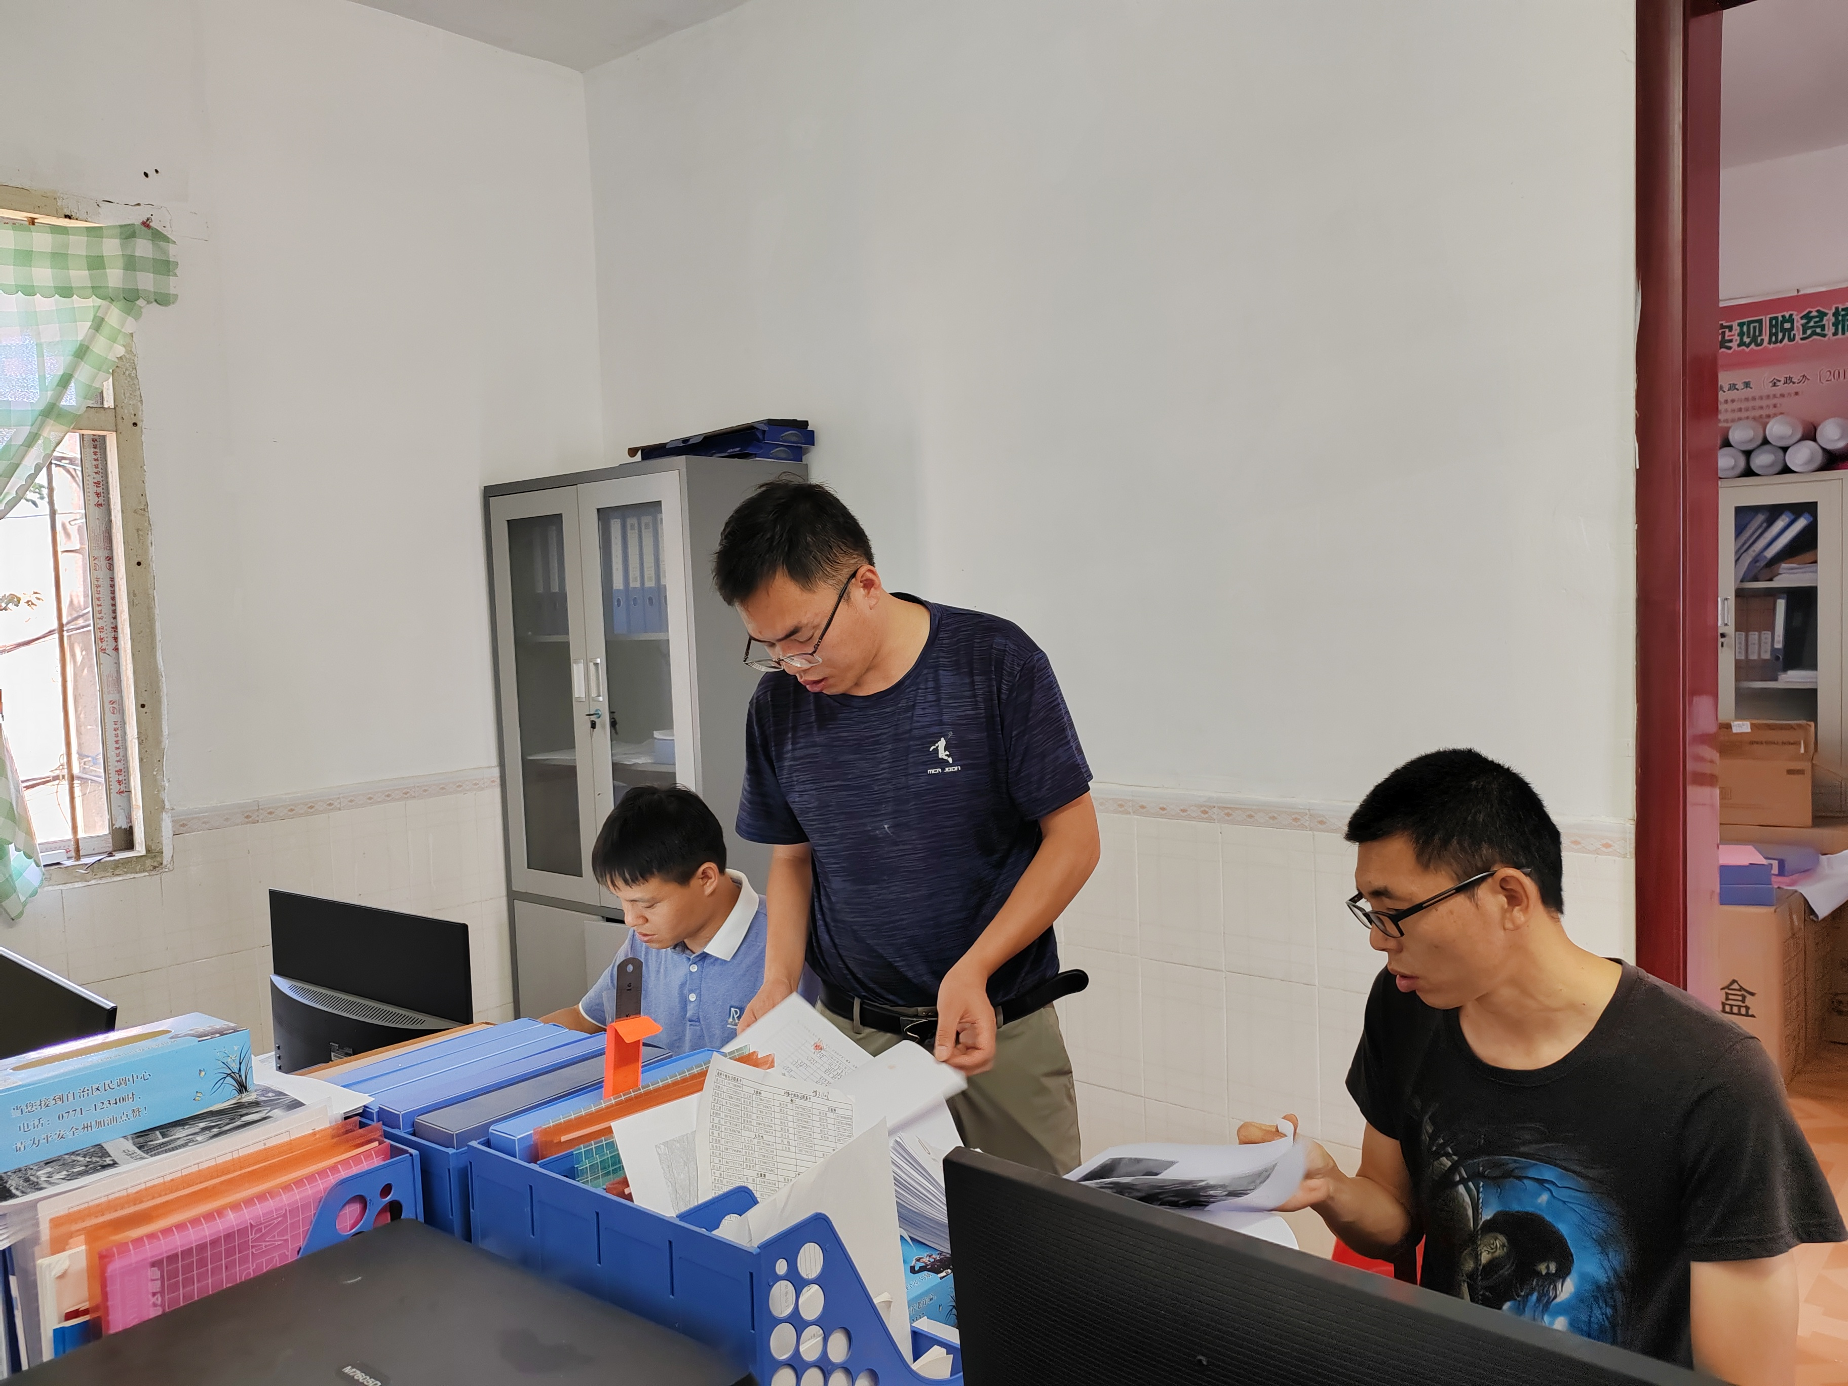
整改后情况 | 文字描述：  蕉江瑶族乡纪委书记李成带领工作人员到万板桥村进行督查
整改公示情况 | 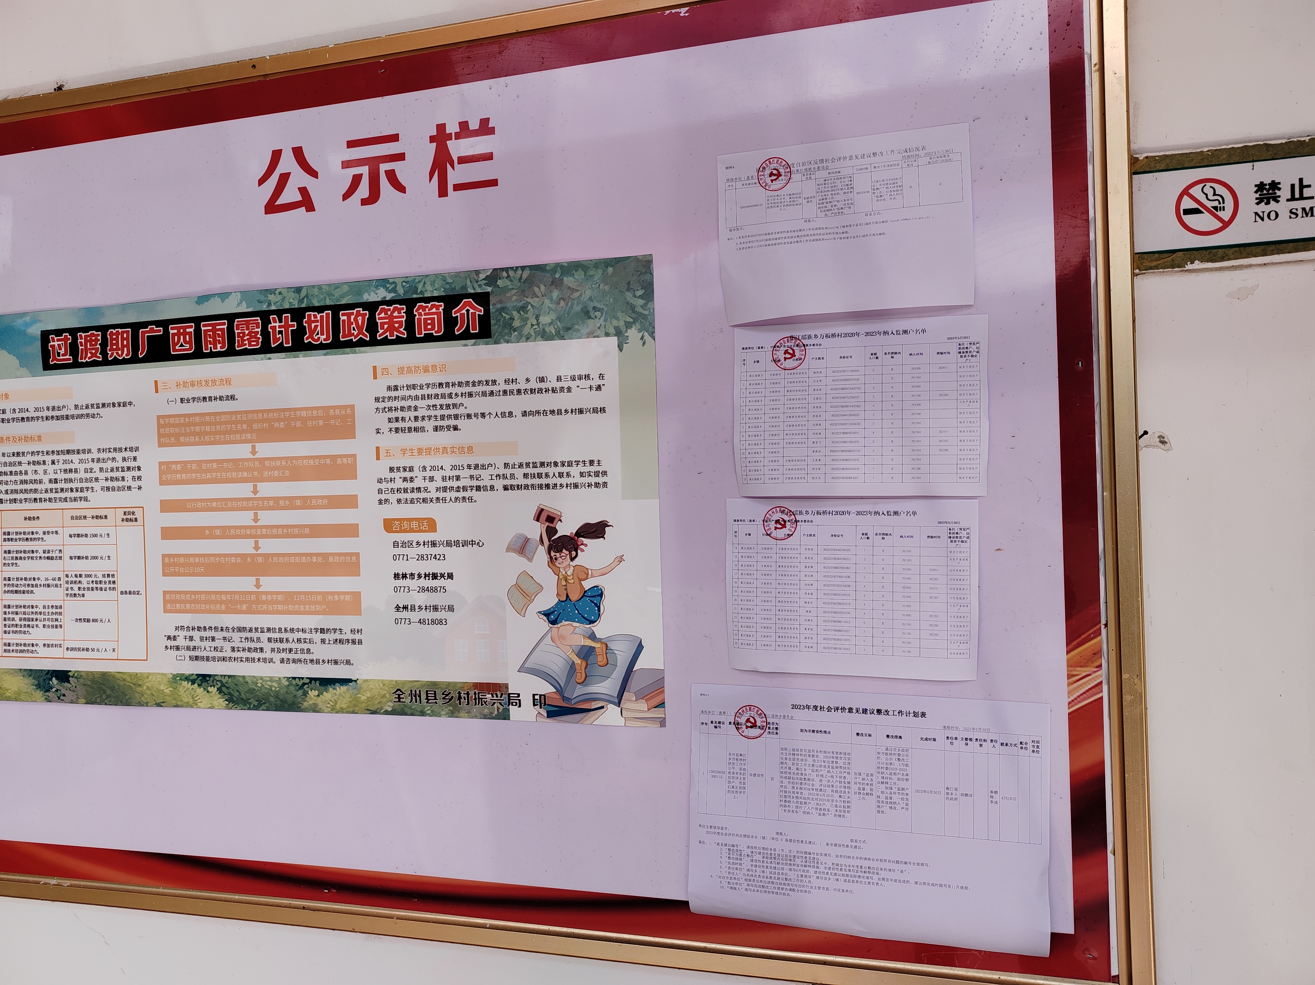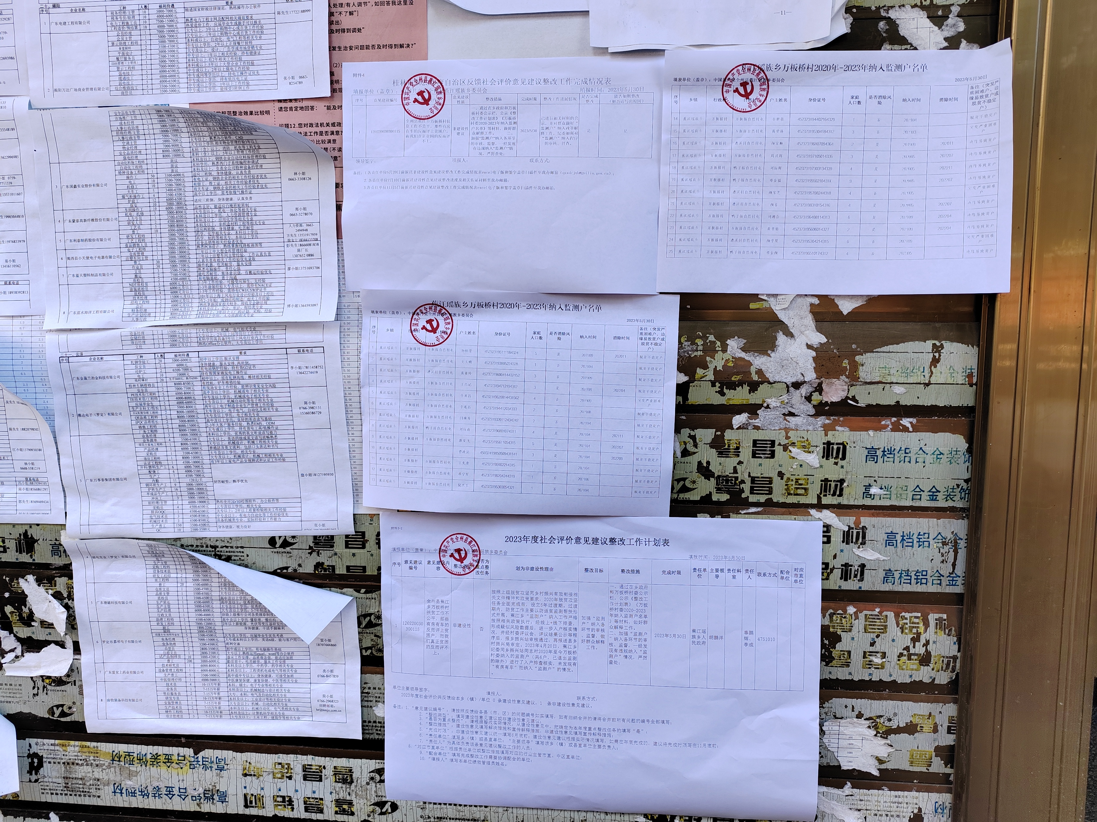
整改公示情况 | 文字描述：  2023年5月30日 相关公示材料分别在蕉江瑶族乡人民政府和万板桥村民委员会公示栏进行公示

